平成２８年度 北海道「初任介護支援専門員OJT事業」道様式集
【道様式①】アドバイザー用フェイスシート
【道様式②】アドバイザー用事前アンケート
【道様式③】管理者等同意書（アドバイザー用）
【道様式④】利用者同意書（アドバイザー用）
【道様式⑤】受講者用フェイスシート
【道様式⑥】受講者用事前アンケート
【道様式⑦】管理者等同意書（受講者用）
【道様式⑧】利用者同意書（受講者用）
【道様式⑨】旅費精算書（１）
【道様式⑩】旅費精算書（２）
【道様式⑪】口座振替申出書
【道様式⑫】個別同行演習 予定表
【道様式⑬】個別同行演習 報告書
【道様式⑭】受講者用事後アンケート
【道様式⑮】アドバイザー用事後アンケート

【道様式①】アドバイザー用フェイスシート

ﾌﾘｶﾞﾅ |  |  |  | 介護支援専門員の  経験年数 |  |  | 年 ヵ月
氏 名 | （年齢 才）
 |  |  |  | 主任介護支援専門員  研修受講年度 |  |  | 年度
日本ケアマネジメント学会  認定ケアマネジャーの有無 |  |  | □ 有（Ｎｏ． ） □ 無
所属
法人名
所属  事業所名 |  |  |  |  |  | 特定事業所加算
 |  |  |  |  |  | □ 有（Ⅰ・Ⅱ・Ⅲ） □ 無
事業所  所在地 | 〒
事業所  連絡先 |  | ＴＥＬ |  |  | ＦＡＸ
E-mail
記入日：平成 年 月 日

介護支援専門員受験時の
基礎資格
上記以外の
保健医療福祉関連資格
保健医療福祉に関連する
簡単な職歴
所属する職能団体等

【道様式②】アドバイザー用事前アンケート
市町村名 |  | 氏名

アンケートの結果は、研修の効果測定や来年度以降の事業展開に役立てるものであり、
個人や事業所が特定されることや、回答を他の目的でしようすることはありません。
あてはまるものに○をつけてください。

１）あなたは、自分自身のケアマネジメント業務について、どの程度自信がありますか？
 | １．自信が  ある | ２．やや  自信がある | ３．どちらとも  いえない | ４．やや  自信がない | ５．自信が  ない
①アセスメント | １ | ２ | ３ | ４ | ５
②ケアプラン作成 | １ | ２ | ３ | ４ | ５
③サービス担当者会議 | １ | ２ | ３ | ４ | ５
④モニタリング | １ | ２ | ３ | ４ | ５

２）あたなは、経験３年程度未満の介護支援専門員へ指導助言することについて、どの程
度自信がありますか？
 | １．自信が  ある | ２．やや  自信がある | ３．どちらとも  いえない | ４．やや  自信がない | ５．自信が  ない
①アセスメント | １ | ２ | ３ | ４ | ５
②ケアプラン作成 | １ | ２ | ３ | ４ | ５
③サービス担当者会議 | １ | ２ | ３ | ４ | ５
④モニタリング | １ | ２ | ３ | ４ | ５

３）あなたは、地域や事業所で実践するOJTやスーパービジョンについて、理解していま
すか？
 | １．理解  している | ２．やや  理解している | ３．どちらとも  いえない | ４．やや  理解できていない | ５．理解  できていない
①OJT | １ | ２ | ３ | ４ | ５
②スーパービジョン | １ | ２ | ３ | ４ | ５

４）あなたは、地域や事業所でOJTやスーパービジョンを実践していますか？
 | １．実践  している | ２．まあまあ  実践している | ３．どちらとも  いえない | ４．あまり  実践していない | ５．全く  実践していない
①OJT | １ | ２ | ３ | ４ | ５
②スーパービジョン | １ | ２ | ３ | ４ | ５

ご協力ありがとうございます。
【様式③】管理者等同意書（アドバイザー用）

平成２８年８月１日
（事業所名）
（管理者名）

一般社団法人 北海道介護支援専門員協会
会長 村 山 文 彦
（公印略）

平成２８年度北海道「初任介護支援専門員OJT事業」の
実施について（ご依頼）

時下 貴職におかれましてはますますご清祥のこととお喜び申し上げます。
平素は格別のご高配を賜り厚くお礼申し上げます。
さて、当会では、平成２７年度より「介護支援専門員の実務能力の向上」及
び「主任介護支援専門員の指導力の向上」を図ることを目的に標記事業を受託
しております。プログラムは、事業所を超えた地域全体の人材育成の構築を目
指しておりますが、アドバイザーとして参加した主任介護支援専門員にとって
法定研修で学ぶスーパービジョンを実践する場となり、そのスキルを法人や事
業所の人材育成に役立てることも期待されます。
別添の「介護保険最新情報Vol.455」及び「平成２８年度北海道『初任介護支
援専門員OJT事業』アドバイザー・受講者用マニュアル」をご一読のうえ、事
業の趣旨をご理解いただき、貴事業所から本事業へのアドバイザー（主任介護
支援専門員）の派遣についてご協力のほど、よろしくお願いいたします。

『北海道「初任介護支援専門員OJT事業」』に関する問い合わせ先
一般社団法人北海道介護支援専門員協会
〒001-0010 札幌市北区北10条西4丁目1番地
SCビル２階
TEL：０１１－７４６－１０５０
FAX：０１１－７４６－１０５７
専用e-mail：ojt@do-kaigoshien.jp

一般社団法人 北海道介護支援専門員協会
会 長 村 山 文 彦 様

平成２８年度北海道「初任介護支援専門員OJT事業」の趣旨を
理解し、本事業に協力し、下記職員が「アドバイザー」として参加
することに同意します。
研修および演習参加にあたっては、「平成２８年度北海道『初任介
護支援専門員OJT事業』アドバイザー・受講者用マニュアル」に記
載の「Ⅳ 研修参加の心得」を遵守いたします。

平成 年 月 日

法 人 名

事業所名

管理者氏名 ㊞

主任介護支援専門員氏名 ㊞

【道様式④】利用者同意書（アドバイザー用）

平成28年度 北海道
「初任介護支援専門員OJT事業」に関するお願い
＜目 的＞
実務経験おおむね３年未満の介護支援専門員と主任介護支援専門員の相互研さんを通じて、「介護支援専門員の実務能力の向上」及び「主任介護支援専門員の指導力の向上」により、地域全体のケアマネジメントの質の向上を目指します。
＜研修期間＞
平成２８年９月～１２月
＜内 容＞
①あなたの担当介護支援専門員が訪問する際、研修中の介護支援専門員が
同席します。
②あなたのサービス担当者会議に、研修中の介護支援専門員が同席します。
＜守秘義務＞
同席の場面で知り得たあなたの個人情報は、本研修以外の目的で使用し
ないことを約束します。研修終了後も第三者漏らすことはありません。

本研修にご協力いただくことについては、あなたの意思が尊重されます。
苦痛を感じた場合等はいつでも協力をとりやめることができます。途中
で協力をとりやめた場合に不利益を受けることはありません。
①あなたの担当介護支援専門員 事業所名

介護支援専門員氏名

②訪問に同席する介護支援専門員氏名

③サービス担当者会議に同席する介護支援専門員氏名

私は説明を受けて本事業の趣旨を理解し、研修中の介護支援専門員の同
席に同意します。

平成 年 月 日 ご氏名

ご本人によるご署名が難しい場合の代筆者氏名
【道様式⑤】受講者用フェイスシート

ﾌﾘｶﾞﾅ |  |  | 介護支援専門員の  経験年数 |  |  | 年 ヵ月
氏 名 | （年齢 才）
 |  |  | 介護支援専門員実務  研修受講年度 |  |  | 年度
所属
法人名
所属  事業所名 |  |  |  |  | 特定事業所加算
 |  |  |  |  | □ 有（Ⅰ・Ⅱ・Ⅲ） □ 無
事業所  所在地 | 〒
事業所  連絡先 |  | ＴＥＬ |  | ＦＡＸ
E-mail
記入日：平成 年 月 日

介護支援専門員受験時の
基礎資格
上記以外の
保健医療福祉関連資格
保健医療福祉に関連する
簡単な職歴
所属する職能団体等
本研修で学びたい  具体的な事例があれば  ご記入ください | （例：レビー小体型認知症の事例、末期がんの事例、等）
【道様式⑥】受講者用事前アンケート
市町村名 |  | 氏名

アンケートの結果は、研修の効果測定や来年度以降の事業展開に役立てるものであり、
個人や事業所が特定されることや、回答を他の目的でしようすることはありません。
あてはまるものに○をつけてください。

１）あなたは、自分自身のケアマネジメント業務について、どの程度自信がありますか？
 | １．自信が  ある | ２．やや  自信がある | ３．どちらとも  いえない | ４．やや  自信がない | ５．自信が  ない
①アセスメント | １ | ２ | ３ | ４ | ５
②ケアプラン作成 | １ | ２ | ３ | ４ | ５
③サービス担当者会議 | １ | ２ | ３ | ４ | ５
④モニタリング | １ | ２ | ３ | ４ | ５

２）あたなは、自分自身のケアマネジメント業務について、指導や助言が必要だと思いますか？
 | １．必要だと  思う | ２．やや  必要だと思う | ３．どちらとも  いえない | ４．あまり  必要ない | ５．必要だと  思わない
①アセスメント | １ | ２ | ３ | ４ | ５
②ケアプラン作成 | １ | ２ | ３ | ４ | ５
③サービス担当者会議 | １ | ２ | ３ | ４ | ５
④モニタリング | １ | ２ | ３ | ４ | ５

３）あなたは、地域や事業所でOJTやスーパービジョンを受けていますか？
 | １．定期的に  受けている | ２．時々  受けている | ３．どちらとも  いえない | ４．あまり  受けていない | ５．受けた  ことがない
①OJT | １ | ２ | ３ | ４ | ５
②スーパービジョン | １ | ２ | ３ | ４ | ５

４）あなたは、地域や事業所でOJTやスーパービジョンの必要性を感じていますか？
 | １．必要だと  思う | ２．やや  必要だと思う | ３．どちらとも  いえない | ４．あまり  必要ない | ５．必要だと  思わない
①OJT | １ | ２ | ３ | ４ | ５
②スーパービジョン | １ | ２ | ３ | ４ | ５

ご協力ありがとうございます。

【道様式⑦】管理者等同意書（受講者用）

平成２８年８月１日
（事業所名）
（管理者名）

一般社団法人 北海道介護支援専門員協会
会長 村 山 文 彦
（公印略）

平成２８年度北海道「初任介護支援専門員OJT事業」の
実施について（ご依頼）

時下 貴職におかれましてはますますご清祥のこととお喜び申し上げます。
平素は格別のご高配を賜り厚くお礼申し上げます。
さて、当会では、平成２７年度より「介護支援専門員の実務能力の向上」及
び「主任介護支援専門員の指導力の向上」を図ることを目的に標記事業を受託
しております。プログラムは、事業所を超えた地域全体の人材育成の構築を目
指しております。受講者として本事業に参加した介護支援専門員が、その経験
を活かしてスーパーバイザーへと成長することで、人材育成の循環が期待でき
ます。
別添の「介護保険最新情報Vol.455」及び「平成２８年度北海道『初任介護支
援専門員OJT事業』アドバイザー・受講者用マニュアル」をご一読のうえ、事
業の趣旨をご理解いただき、貴事業所から本事業への受講者（実務経験おおむ
ね３年未満の介護支援専門員）の派遣についてご協力のほど、よろしくお願い
いたします。

『北海道「初任介護支援専門員OJT事業」』に関する問い合わせ先
一般社団法人北海道介護支援専門員協会
〒001-0010 札幌市北区北10条西4丁目1番地
SCビル２階
TEL：０１１－７４６－１０５０
FAX：０１１－７４６－１０５７
専用e-mail：ojt@do-kaigoshien.jp

一般社団法人 北海道介護支援専門員協会
会 長 村 山 文 彦 様

平成２８年度北海道「初任介護支援専門員OJT事業」の趣旨を
理解し、本事業に協力し、下記職員が「受講者」として参加するこ
とに同意します。
研修および演習参加にあたっては、「平成２８年度北海道『初任介
護支援専門員OJT事業』アドバイザー・受講者用マニュアル」に記
載の「Ⅳ 研修参加の心得」を遵守いたします。

平成 年 月 日

法 人 名

事業所名

管理者氏名 ㊞

介護支援専門員氏名 ㊞

【道様式⑧】利用者同意書（受講者用）

平成28年度 北海道
「初任介護支援専門員OJT事業」に関するお願い
＜目 的＞
実務経験おおむね３年未満の介護支援専門員と主任介護支援専門員の相互研さんを通じて、「介護支援専門員の実務能力の向上」及び「主任介護支援専門員の指導力の向上」により、地域全体のケアマネジメントの質の向上を目指します。
＜研修期間＞
平成２８年９月～１２月
＜内 容＞
①あなたの担当介護支援専門員が訪問する際、研修中の主任介護支援専門
員が同席します。
②あなたのサービス担当者会議に、研修中の主任介護支援専門員が同席し
ます。
＜守秘義務＞
同席の場面で知り得たあなたの個人情報は、本研修以外の目的で使用し
ないことを約束します。研修終了後も第三者漏らすことはありません。

本研修にご協力いただくことについては、あなたの意思が尊重されます。
苦痛を感じた場合等はいつでも協力をとりやめることができます。途中
で協力をとりやめた場合に不利益を受けることはありません。
①あなたの担当介護支援専門員 事業所名

介護支援専門員氏名

②訪問に同席する主任介護支援専門員氏名

③サービス担当者会議に同席する主任介護支援専門員氏名

私は説明を受けて本事業の趣旨を理解し、研修中の介護支援専門員の同
席に同意します。

平成 年 月 日 ご氏名

ご本人によるご署名が難しい場合の代筆者氏名

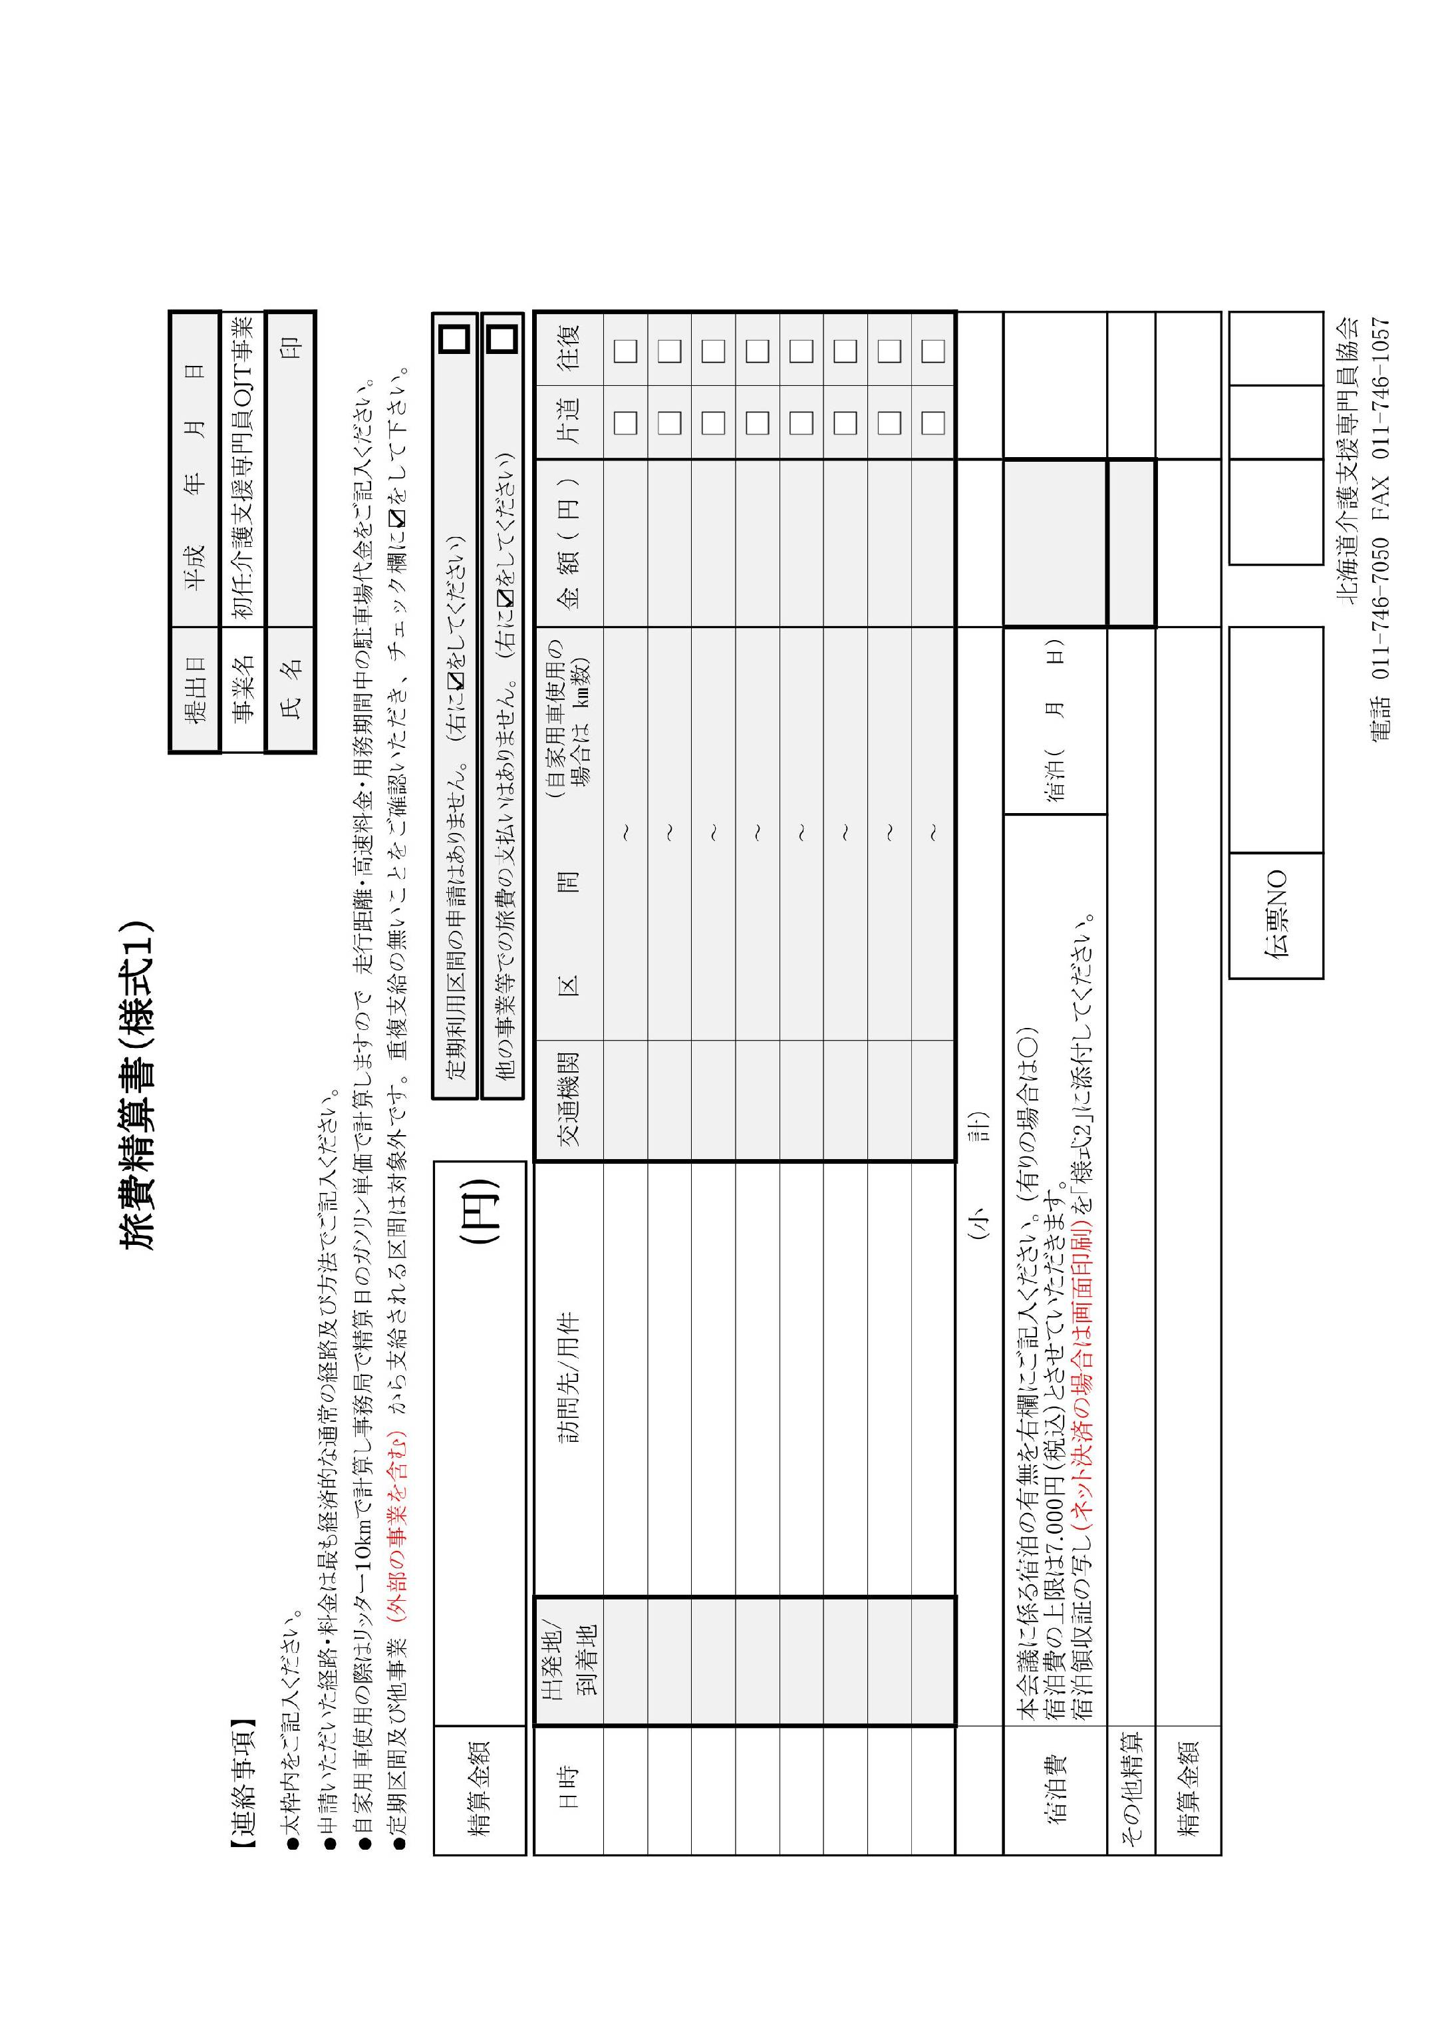
【道様式⑨】旅費清算書（１）

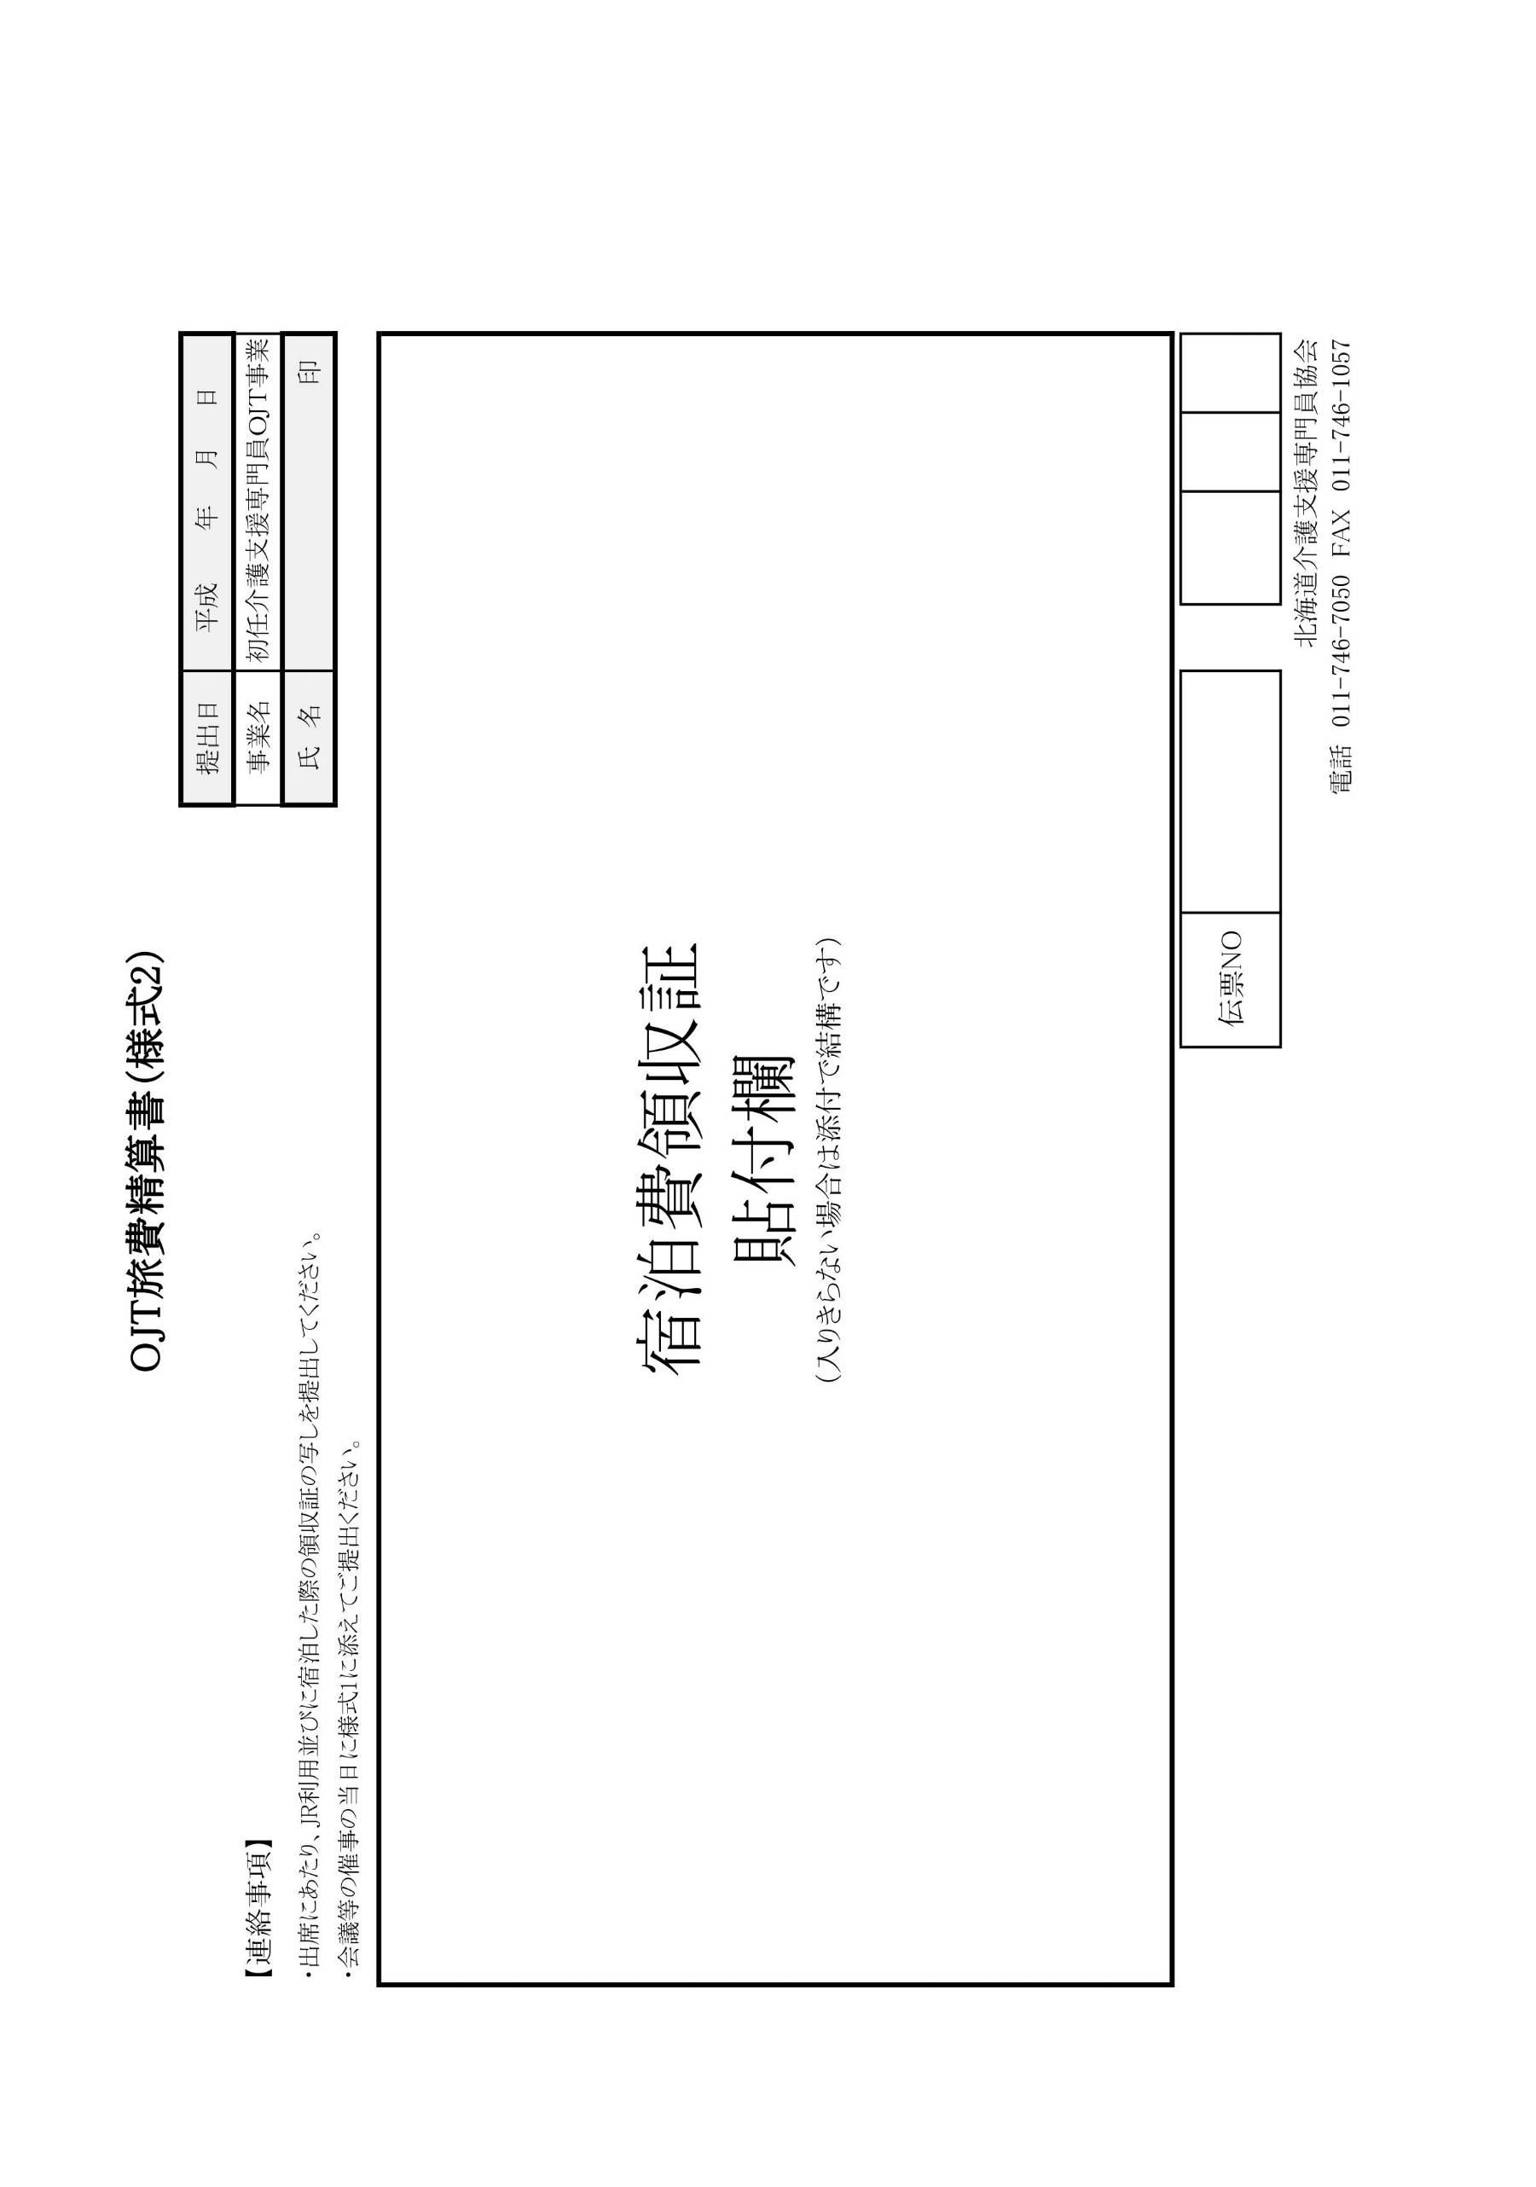
【道様式⑩】OJT旅費清算書（２）

【道様式⑪】講座振替申出書
口座振替申出書
一般社団法人
北海道介護支援専門員協会 御中

自宅住所
（〒 － ）

氏名 ㊞

貴会から私あてに支払われる旅費等については、下記により口座振替払いしていただきたく申し出ます。
記

振込先金融機関名称 |  | 銀行  信金  信組 |  | 本 店  支 店  出張所
口座種目 | 普通預金 当座預金
口座番号
フリガナ
口座名義
自宅電話番号 | （自宅） － －  （携帯） － －
所属所在地  所属名称 | 〒 －  電話： － －
※ 振替払いの口座名義は、必ずご本人名義の口座をご記入願います。
【道様式⑫】個別同行演習予定表

個別同行演習予定表

初日全体研修終了時、各ペアのアドバイザーが事務局へ提出してください。

市町村名

アドバイザー氏名

受講者氏名

個別同行演習 | 予定日 | ※未定の場合は  「未定」と記入
受講者  サービス担当者会議 | 月 日（ ）
受講者  モニタリング | 月 日（ ）
アドバイザー  サービス担当者会議 | 月 日（ ）
アドバイザー  モニタリング | 月 日（ ）
※未定の場合、事務局から進捗状況を確認する場合があります。

連絡事項等

【道様式⑬】個別同行演習報告書
FAX 011-746-1057
送付票なしでこのまま送信願います。

個別同行演習について、下記の日程で終了しましたので報告いたします。

平成 年 月 日

市町村名

アドバイザー氏名

受講者氏名

今回終了した  演習に○ | 演習名 | 演習実施日
 | 受講者  サービス担当者会議 | 月 日（ ）
 | 受講者  モニタリング | 月 日（ ）
 | アドバイザー  サービス担当者会議 | 月 日（ ）
 | アドバイザー  モニタリング | 月 日（ ）

連絡事項等

【道様式⑭】受講者用事後アンケート
市町村名 |  | 氏名

アンケートの結果は、研修の効果測定や来年度以降の事業展開に役立てるものであり、
個人や事業所が特定されることや、回答を他の目的でしようすることはありません。
あてはまるものに○をつけてください。

１）あなたは、自分自身のケアマネジメント業務について、どの程度自信がありますか？
 | １．自信が  ある | ２．やや  自信がある | ３．どちらとも  いえない | ４．やや  自信がない | ５．自信が  ない
①アセスメント | １ | ２ | ３ | ４ | ５
②ケアプラン作成 | １ | ２ | ３ | ４ | ５
③サービス担当者会議 | １ | ２ | ３ | ４ | ５
④モニタリング | １ | ２ | ３ | ４ | ５

２）あたなは、今後、自分自身のケアマネジメント業務について、指導や助言が必要だと思いますか？
 | １．必要だと  思う | ２．やや  必要だと思う | ３．どちらとも  いえない | ４．あまり  必要ない | ５．必要だと  思わない
①アセスメント | １ | ２ | ３ | ４ | ５
②ケアプラン作成 | １ | ２ | ３ | ４ | ５
③サービス担当者会議 | １ | ２ | ３ | ４ | ５
④モニタリング | １ | ２ | ３ | ４ | ５

３）あなたは、地域や事業所でOJTやスーパービジョンを受けていますか？
 | １．定期的に  受けている | ２．時々  受けている | ３．どちらとも  いえない | ４．あまり  受けていない | ５．受けた  ことがない
①OJT | １ | ２ | ３ | ４ | ５
②スーパービジョン | １ | ２ | ３ | ４ | ５

４）あなたは、今後、地域や事業所でOJTやスーパービジョンの必要性を感じますか？
 | １．必要だと  思う | ２．やや  必要だと思う | ３．どちらとも  いえない | ４．あまり  必要ない | ５．必要だと  思わない
①OJT | １ | ２ | ３ | ４ | ５
②スーパービジョン | １ | ２ | ３ | ４ | ５

５）この事業は、地域で実施すべきだと思いますか？
 | １．そう  思う | ２．やや  そう思う | ３．どちらとも  いえない | ４．あまり  思わない | ５．全く  思わない
①市町村単位で  実施 | １ | ２ | ３ | ４ | ５
 | そう思う理由
②広域で実施  （近隣市町村等と合同） | １ | ２ | ３ | ４ | ５
 | そう思う理由

６）この事業を地域で実施するとき、重要なのはどの機関等だと思いますか？
 | １．そう  思う | ２．やや  そう思う |  | ３．どちらとも  いえない |  |  | ４．あまり  思わない |  |  | ５．全く  思わない
①保険者 | １ | ２ |  | ３ |  |  | ４ |  |  | ５
 | そう思う理由
②地域包括  支援センター | １ | ２ |  | ３ |  |  | ４ |  |  | ５
 | そう思う理由
③地域の  職能団体 | １ | ２ |  |  | ３ |  |  | ４ |  | ５
 | そう思う理由
④事業所の  管理者 | １ |  | ２ |  |  | ３ |  |  | ４ |  | ５
 | そう思う理由

７）この事業全般に関するご意見やご感想がありましたら自由にご記入ください。

ご協力ありがとうございます。
【道様式⑮】アドバイザー用事後アンケート
市町村名 |  | 氏名

アンケートの結果は、研修の効果測定や来年度以降の事業展開に役立てるものであり、
個人や事業所が特定されることや、回答を他の目的でしようすることはありません。
あてはまるものに○をつけてください。

１）あなたは、自分自身のケアマネジメント業務について、どの程度自信がありますか？
 | １．自信が  ある | ２．やや  自信がある | ３．どちらとも  いえない | ４．やや  自信がない | ５．自信が  ない
①アセスメント | １ | ２ | ３ | ４ | ５
②ケアプラン作成 | １ | ２ | ３ | ４ | ５
③サービス担当者会議 | １ | ２ | ３ | ４ | ５
④モニタリング | １ | ２ | ３ | ４ | ５

２）あたなは、経験３年程度未満の介護支援専門員へ指導助言することについて、どの程
度自信がありますか？
 | １．自信が  ある | ２．やや  自信がある | ３．どちらとも  いえない | ４．やや  自信がない | ５．自信が  ない
①アセスメント | １ | ２ | ３ | ４ | ５
②ケアプラン作成 | １ | ２ | ３ | ４ | ５
③サービス担当者会議 | １ | ２ | ３ | ４ | ５
④モニタリング | １ | ２ | ３ | ４ | ５

３）あなたは、地域や事業所で実践するOJTやスーパービジョンについて、この研修参加
によって理解しましたか？
 | １．理解  できた | ２．やや  理解した | ３．どちらとも  いえない | ４．あまり  理解できていない | ５．理解  できていない
①OJT | １ | ２ | ３ | ４ | ５
②スーパービジョン | １ | ２ | ３ | ４ | ５

４）あなたは、今後地域や事業所でOJTやスーパービジョンを実践しようと思いますか？
 | １．積極的に  実践しようと思う | ２．実践しようと  思っている | ３．どちらとも  いえない | ４．実践の  予定はない | ５．全く  考えていない
①OJT | １ | ２ | ３ | ４ | ５
②スーパービジョン | １ | ２ | ３ | ４ | ５

５）この事業は、地域で実施すべきだと思いますか？
 | １．そう  思う | ２．やや  そう思う | ３．どちらとも  いえない | ４．あまり  思わない | ５．全く  思わない
①市町村単位で  実施 | １ | ２ | ３ | ４ | ５
 | そう思う理由
②広域で実施  （近隣市町村等と合同） | １ | ２ | ３ | ４ | ５
 | そう思う理由

６）この事業を地域で実施するとき、重要なのはどの機関等だと思いますか？
 | １．そう  思う | ２．やや  そう思う |  | ３．どちらとも  いえない |  |  | ４．あまり  思わない |  |  | ５．全く  思わない
①保険者 | １ | ２ |  | ３ |  |  | ４ |  |  | ５
 | そう思う理由
②地域包括  支援センター | １ | ２ |  | ３ |  |  | ４ |  |  | ５
 | そう思う理由
③地域の  職能団体 | １ | ２ |  |  | ３ |  |  | ４ |  | ５
 | そう思う理由
④事業所の  管理者 | １ |  | ２ |  |  | ３ |  |  | ４ |  | ５
 | そう思う理由

７）この事業全般に関するご意見やご感想がありましたら自由にご記入ください。

ご協力ありがとうございます。

